ÍNDICE

A N T E C E D E N T E S 2
CONSIDERANDO 7
PRIMERO. De la competencia 7
SEGUNDO. De la oportunidad y procedencia. 8
TERCERO. De las causales de sobreseimiento. 10
R E S O L U T I V O S 25

Resolución del Pleno del Instituto de Transparencia, Acceso a la Información Pública y Protección de Datos Personales del Estado de México y Municipios, con domicilio en Metepec, Estado de México; de fecha veintidós (22) de septiembre de dos mil veintiuno.
VISTO el expediente electrónico formado con motivo del Recurso de Revisión 04053/INFOEM/IP/RR/2021, promovido por un usuario del Sistema de Acceso a la Información Mexiquense (SAIMEX), quien no dejó registro de nombre o seudónimo para ser reconocido, a quien en lo sucesivo se le identificará como EL RECURRENTE, en contra de la respuesta del Instituto de Transparencia, Acceso a la Información Pública y Protección de Datos Personales del Estado de México y Municipios, en lo sucesivo EL SUJETO OBLIGADO, se procede a dictar la presente resolución, con base en los siguientes:

A N T E C E D E N T E S
- El día ocho (08) de julio de dos mil veintiuno, se presentó ante el SUJETO OBLIGADO vía SAIMEX, la solicitud de información pública registrada con el número 00503/INFOEM/IP/2021, mediante la cual se solicitó la siguiente información:
“solicito me proporcionen la lista de servidores públicos del infoem actualizado al 30 de junio de 2021 que presentaran declaracion de bienes en nuevos formatos tanto de alta. modificación o baja. Tambien se me informe a partir de cuando son obligatorios y su fundamento legal, y quiero copia del acuerdo o documento normativo que obliga a presentar declaración en esos nuevos formatos y en el nuevo sistema y cuando y donde fueron publicados para que sean obligatorios.” (Sic)
- Se hace constar que el entonces solicitante señaló como modalidad de entrega de la información: a través del Sistema de Acceso a la Información Mexiquense (SAIMEX).
- En fecha doce (12) de agosto de dos mil veintiuno, el SUJETO OBLIGADO dio respuesta a la solicitud de información, mediante los siguientes archivos electrónicos:
- Lista de Servidores Públicos.xlsx, que corresponde a un listado de 213 registros con los rubros de: nombres, primer apellido y segundo apellido.

- RespuestaSolicitud503CIOCV.PDF, que corresponde al oficio INFOEM/CI-OCV/0302/2021, en el que medularmente se informa lo siguiente:
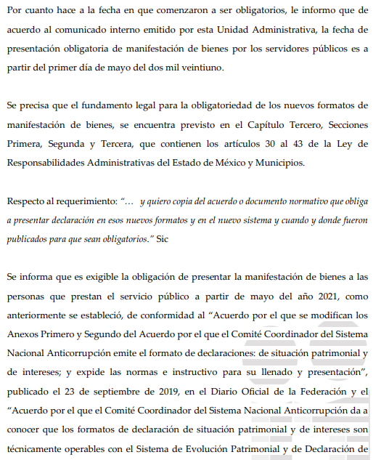

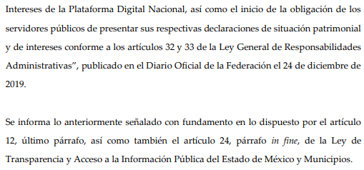

- RespuestaSolicitud503UT.pdf, que corresponde al oficio mediante el cual, el Titular de la Unidad de Información, informa al particular, la respuesta emitida por el servidor público habilitado.

- Inconforme con la respuesta, el particular en fecha catorce (14) de julio de dos mil veintiuno, interpuso el recurso de revisión, señalando como:

- Acto impugnado: “respuesta de la Contraloría Interna”

- Razones o Motivos de inconformidad: “En la respuesta el contralor refiere un "comunicado interno" sin mencionar la fecha del mismo, a quien se hizo, como se hizo, por que medio se notifico y su contenido o copia del mismo que sustente su dicho. Solicité copias de los documentos normativos y solo se me da una respuesta vaga.”

- Se registró el recurso de revisión bajo el número de expediente al rubro indicado, y con fundamento en lo dispuesto por el artículo 185 fracción I de la Ley de Transparencia y Acceso a la Información Pública del Estado de México y Municipios, se turnó a la Comisionada María del Rosario Mejía Ayala, con el objeto de su análisis.
- La Comisionada Ponente con fundamento en lo dispuesto por el artículo 185 fracción II de la ley de la materia, a través del acuerdo de admisión de fecha veintiséis (26) de agosto de dos mil veintiuno, puso a disposición de las partes el expediente electrónico vía SAIMEX a efecto de que en un plazo máximo de siete días manifestaran lo que a derecho conviniera, ofrecieran pruebas y alegatos según corresponda al caso concreto, de esta forma para que el SUJETO OBLIGADO presentara el Informe Justificado procedente.
- El SUJETO OBLIGADO en el día (01) de septiembre de dos mil veintiuno, rindió su informe justificado, el cual por contener elementos adicionales a la respuesta inicial, fue puesto a disposición del particular mediante Acuerdo de fecha nueve (09) de septiembre de dos mil veintiuno. Por su parte el RECURRENTE, no realizó manifestaciones que a su derecho conviniera y asistiera.
- La Comisionada Ponente mediante acuerdo de fecha diecisiete (17) de septiembre de dos mil veintiuno, decretó el cierre de instrucción, por lo que no habiendo más que hacer constar, y ----------------------------------------------------------------

CONSIDERANDO

PRIMERO. De la competencia

- Este Instituto de Transparencia, Acceso a la Información Pública y Protección de Datos Personales del Estado de México y Municipios, es competente para conocer y resolver del presente recurso de conformidad con el artículo: 6, apartado A, fracción IV de la Constitución Política de los Estados Unidos Mexicanos; 5, párrafos vigésimo, vigésimo primero y vigésimo segundo fracciones IV y V de la Constitución Política del Estado Libre y Soberano de México; artículos 1, 2 fracción II, 13, 29, 36 fracciones I y II, 176, 178, 179, 181 párrafo tercero y 185 de la Ley de Transparencia y Acceso a la Información Pública del Estado de México y Municipios; ; y 10, 7, 9 fracciones I y XXIV, y 11 del Reglamento Interior del Instituto de Transparencia, Acceso a la Información Pública y Protección de Datos Personales del Estado de México y Municipios.

SEGUNDO. De la oportunidad y procedencia.
- El medio de impugnación fue presentado a través del SAIMEX, en el formato previamente aprobado para tal efecto y dentro del plazo legal de quince días hábiles otorgados; para el caso en particular es de señalar que el SUJETO OBLIGADO entrego su respuesta el día doce (12) de agosto de dos mil veintiuno, de tal forma que el plazo para interponer el recurso transcurrió del día trece (13) de agosto al dos (02) de septiembre de dos mil veintiuno; en consecuencia, el ahora recurrente presentó su inconformidad el día diecisiete (17) de agosto de dos mil veintiuno; es decir dentro del lapso legalmente establecido para tal efecto.
- Por otro lado, de la revisión al expediente electrónico del SAIMEX se desprende que la parte solicitante en ejercicio de su derecho de acceso a la información pública en el expediente que se revisa, tanto en la solicitud de información como en el recurso de revisión no proporciona su nombre completo para que sea identificado, ni se tiene la certeza sobre su identidad; sin embargo, es importante señalar también que el nombre de los solicitantes y recurrentes no es requisito indispensable para la tramitación del acto procesal específico en materia de acceso a la información, ello en estricto apego al numeral 155 párrafo tercero de la Ley de la materia, en concatenación con el 180 del mismo ordenamiento.
- Esto es así, ya que de conformidad con los artículos 6, Apartado A, fracciones III y IV de la Constitución Política de los Estados Unidos Mexicanos y 5 párrafos quince, dieciséis y diecisiete, fracciones I, III, IV y V de la Constitución Política del Estado Libre y Soberano de México, se establece que toda persona, sin necesidad de acreditar interés alguno o justificar su utilización, tendrá acceso gratuito a la información pública, a sus datos personales o a la rectificación de éstos, además de que se establecerán mecanismos de acceso a la información y procedimientos de revisión expeditos que se sustanciarán ante los organismos autónomos especializados e imparciales que establece la Constitución Federal y local.
- Por lo cual, de una interpretación sistemática, armónica y progresiva del derecho humano de acceso a la información pública se aprecia que toda persona, sin necesidad de acreditar interés alguno o justificar su utilización, deberá tener acceso a la información pública; es decir, dicho derecho fundamental exime a quien lo ejerce, de acreditar su legitimación en la causa o su interés en el asunto, lo que permite la posibilidad de que inclusive, la solicitud de acceso a la información pueda ser anónima o no contener un nombre que identifique al solicitante o que permita tener certeza sobre su identidad.
- En ese entendido, se omite un análisis más profundo en torno a los conceptos de interés jurídico y legitimación, debido a que se estima que a ningún efecto práctico conduciría, puesto que la propia estructura del derecho fundamental bajo análisis no lo exige.
- Por lo que el nombre del solicitante y recurrente no puede ser considerado un requisito indispensable de procedencia del recurso de revisión que nos ocupa, ya que el acceso a la información no está condicionado a acreditar algún interés ya sea jurídico o legítimo, máxime que es un elemento subsanable por este Órgano Resolutor.
- Por último, el escrito contiene las formalidades previstas por el artículo 180 último párrafo de la Ley de la materia actual, por lo que es procedente que este Instituto de Transparencia, Acceso a la Información Pública y Protección de Datos Personales del Estado de México y Municipios, conozca y resuelva el presente recurso.

TERCERO. De las causales de sobreseimiento.

- Se solicitó, la información que a continuación se desagrega:
- Listado de servidores públicos actualizado al 30 de junio de 2021, que presentaran declaración de bienes, por alta, baja o modificación, en los nuevos formatos;
- Fecha a partir de la cual son obligatorios y su fundamento legal;
- Copia del acuerdo o documento normativo que obliga a presentar la declaración en los nuevos formatos y el nuevo sistema;
- Lugar y fecha donde fueron publicados para que sean obligatorios.
- El SUJETO OBLIGADO emitió una contestación, que versó en lo ya transcrito dentro del párrafo número tres; inconforme con esa respuesta, el particular interpuso recurso de revisión, señalando grosso modo lo siguiente: “…solo se me da una respuesta vaga.”
- Como se observa, de las razones o motivos de inconformidad esgrimidos por el particular, se desprende que se encuentra inconforme con la entrega de la información incompleta, supuesto normativo contemplado en la fracción V del artículo 179 de la ley de la materia; atento a lo anterior, es que en un hecho posterior a la interposición de la inconformidad, el SUJETO OBLIGADO complementó su respuesta mediante informe justificado, remitiendo los siguientes archivos:

- DOF 24-12-2019.pdf, que corresponde al Acuerdo por el que el Comité Coordinador del Sistema Nacional Anticorrupción da a conocer que los formatos de declaración de situación patrimonial y de intereses son técnicamente operables con el Sistema de Evolución Patrimonial y de Declaración de Intereses de la Plataforma Digital Nacional, así como el inicio de la obligación de los servidores públicos de presentar sus respectivas declaraciones de situación patrimonial y de intereses conforme a los artículos 32 y 33 de la Ley General de Responsabilidades Administrativas.

- InformeRecurso04053CIOCV.pdf, que corresponde al informe justificado emitido por el Contralor Interno y Titular del Órgano de Control y Vigilancia en su carácter de servidor público habilitado, en el que confirma su respuesta inicial.

- DOF 16-11-2018.pdf, cuyo contenido corresponde al Acuerdo por el que el Comité Coordinador del Sistema Nacional Anticorrupción emite el formato de declaraciones: de situación patrimonial y de intereses; y expide las normas e instructivo para su llenado y presentación.

- InformeJustificadoRecurso04053UT.pdf, que corresponde al informe justificado emitido por el Titular de la Unidad de Transparencia, en el que medularmente expone que se sobresea el recurso de revisión al haber sido restituido el derecho de acceso a la información pública.

- Comunicado interno de Manifestacion.pdf, que corresponde a un correo electrónico emitido por el Contralor Interno y Titular del Órgano de Control y Vigilancia, y dirigido al personal del Infoem en fecha treinta (30) de abril de 2021, en el que toralmente se hace del conocimiento, el hipervínculo del sistema en el que se podrán realizar las obligaciones que impone la Ley de Responsabilidades Administrativas de la Entidad.

- LRAEMM.pdf, que contiene la Ley de Responsabilidades Administrativas del Estado de México y Municipios.

- En esa directriz, es que se estima dable, a través de un cuadro comparativo, determinar si el SUJETO OBLIGADO atendió los requerimientos del hoy RECURRENTE, ya sea a través de su respuesta inicial o vía informe justificado:

SOLICITUD DE INFORMACIÓN | ENTREGA DE INFORMACIÓN | SE COLMA
Listado de servidores públicos actualizado al 30 de junio de 2021, que presentaran declaración de bienes, por alta, baja o modificación, en los nuevos formatos; | Listado de 213 registros con los rubros de: nombres, primer apellido y segundo apellido. | ✔
Fecha a partir de la cual son obligatorios y su fundamento legal; | “…la fecha en que comenzaron a ser obligatorios, le informo que de acuerdo al comunicado interno emitido por esta Unidad Administrativa, la fecha de presentación obligatoria de manifestación de bienes por los servidores públicos es a partir del primer día de mayo del dos mil veintiuno.  Se precisa que el fundamento legal para la obligatoriedad de los nuevos formatos de manifestación de bienes, se encuentra previsto en el Capítulo Tercero, Secciones Primera, Segunda y Tercera, que contienen los artículos 30 al 43 de la Ley de Responsabilidades Administrativas del Estado de México y Municipios.” | ✔
Copia del acuerdo o documento normativo que obliga a presentar la declaración en los nuevos formatos y el nuevo sistema; | “Acuerdo por el que se modifican los Anexos Primero y Segundo del Acuerdo por el que el Comité Coordinador del Sistema Nacional Anticorrupción emite el formato de declaraciones: de situación patrimonial y de intereses; y expide las normas e instructivo para su llenado y presentación”  “Acuerdo por el que el Comité Coordinador del Sistema Nacional Anticorrupción da a conocer que los formatos de declaración de situación patrimonial y de intereses son técnicamente operables con el Sistema de Evolución Patrimonial y de Declaración de Intereses de la Plataforma Digital Nacional”  Vía informe justificado se remiten los hipervínculos para su consulta; asimismo le son adjuntos al particular en formato PDF para pronta referencia. | ✔
Lugar y fecha donde fueron publicados para que sean obligatorios. | De los Acuerdos referidos en el punto anterior, se desprende el lugar y fecha de publicación, no obstante le fue señalado al particular en la respuesta e informe justificado.  Comunicado interno del mes de abril vía correo electrónico a servidores públicos del INFOEM. | ✔

- Como se desprende del anterior cuadro, se colman todos los puntos que integraron la solicitud de información, haciendo énfasis que en lo relativo a la copia del acuerdo o documento normativo que obliga a presentar la declaración en los nuevos formatos y el nuevo sistema, ciertamente en la respuesta primigenia solo se hizo alusión a ellos sin que se agregara copia como fuera requerido por el particular inicialmente; o bien el hipervínculo mediante el cual se pudiera consultar, en términos del artículo 161 de la Ley de Transparencia y Acceso a la Información Pública del Estado de México y Municipios, no obstante como tuviera a bien precisar el Titular de la Unidad de Transparencia del SUJETO OBLIGADO vía informe justificado, ya fue resarcido el derecho.

- Por otro lado, de la solicitud de información referente a: “…quiero copia del acuerdo o documento normativo que obliga a presentar declaración en esos nuevos formatos y en el nuevo sistema y cuando y donde fueron publicados para que sean obligatorios.”, de su lectura literal se colige que el particular desea conocer cuándo y dónde fueron publicados -los acuerdos que previamente solicitó-, en ese sentido se le informó que las fechas de publicación fueron el 23 de septiembre y 24 de diciembre de 2019 respectivamente, y publicados en el Diario Oficial de la Federación.

- No obstante, dada la ambigüedad de la redacción también se puede concluir que se refirió a la fecha y lugar de publicación para que fueran “obligatorios” a los servidores públicos adscritos al Instituto de Transparencia, Acceso a la Información Pública y Protección de Datos Personales del Estado de México y Municipios (INFOEM).

- Contexto que se despejó, con las razones o motivos de inconformidad vertidos al momento de interponer el recurso de revisión, a saber: “En la respuesta el contralor refiere un "comunicado interno" sin mencionar la fecha del mismo, a quien se hizo, como se hizo, por que medio se notifico y su contenido o copia del mismo que sustente su dicho..”; luego entonces se concluye que ciertamente se pretendió conocer, cuando y donde fueron publicados para que fueran obligatorios para los servidores públicos del INFOEM.

- Dicho punto, fue abordado en la respuesta inicial, al señalarse lo siguiente: “Por cuanto hace a la fecha en que comenzaron a ser obligatorios, le informo que de acuerdo al comunicado interno emitido por esta Unidad Administrativa, la fecha de presentación obligatoria de manifestación de bienes por los servidores públicos es a partir del primer día de mayo del dos mil veintiuno.”

- Lo anterior trajo consigo que el particular se inconformara como ya ha sido precisado, añadiendo cuestiones como: “…a quien se hizo, como se hizo, por que medio se notifico y su contenido o copia del mismo …”

- Requerimientos, que corresponden a información que no fue requerida en un primer momento, lo cual se entiende como una Plus Petitio a su petición inicial que no puede abordarse.
- Robusteciendo lo anterior, tiene aplicación al respecto por analogía la tesis aislada número I.8o.A.136 A, de la Novena Época, publicada en el Semanario Oficial de la Federación y su Gaceta Tomo XXIX, Marzo de 2009, página 2887, con número de registro 167607, que lleva por rubro y texto los siguientes:
“TRANSPARENCIA Y ACCESO A LA INFORMACIÓN PÚBLICA GUBERNAMENTAL. LOS ARTÍCULOS 1, 2 Y 6 DE LA LEY FEDERAL RELATIVA, NO DEBEN INTERPRETARSE EN EL SENTIDO DE PERMITIR AL GOBERNADO QUE A SU ARBITRIO SOLICITE COPIA DE DOCUMENTOS QUE NO OBREN EN LOS EXPEDIENTES DE LOS SUJETOS OBLIGADOS, O SEAN DISTINTOS A LOS DE SU PETICIÓN INICIAL.
Si bien es cierto que los artículos 1 y 2 de la Ley Federal de Transparencia y Acceso a la Información Pública Gubernamental establecen, respectivamente, que dicho ordenamiento tiene como finalidad proveer lo necesario para garantizar el acceso de toda persona a la información en posesión de los Poderes de la Unión, los órganos constitucionales autónomos o con autonomía legal y cualquier otra entidad federal, así como que toda la información gubernamental a que se refiere dicha ley es pública y los particulares tendrán acceso a ella en los términos que en ésta se señalen y que, por otra parte, el precepto 6de la propia legislación prevé el principio de máxima publicidad y disponibilidad de la información en posesión de los sujetos obligados; también lo es que ello no implica que tales numerales deban interpretarse en el sentido de permitir al gobernado que a su arbitrio solicite copia de documentos que no obren en los expedientes de los sujetos obligados, o sean distintos a los de su petición inicial, pues ello contravendría el artículo 42 de la citada ley, que señala que las dependencias y entidades sólo estarán obligadas a entregar los documentos que se encuentren en sus archivos -los solicitados- y que la obligación de acceso a la información se dará por cumplida cuando se pongan a disposición del solicitante para consulta en el sitio donde se encuentren.”
- Asimismo, ha sido criterio del Instituto Nacional de Transparencia, Acceso a la Información y Protección de Datos Personales bajo el Criterio número 01/17 que resulta improcedente ampliar las solicitudes de información pública o de datos personales a través de la interposición del recurso de revisión, como se estima acontece en el presente asunto, al aumentar datos a la solicitud inicial, por lo que se insiste no se puede entrar al estudio de la información novedosa, Criterio que es de la literalidad siguiente:
“Es improcedente ampliar las solicitudes de acceso a información, a través de la interposición del recurso de revisión. En términos de los artículos 155, fracción VII de la Ley General de Transparencia y Acceso a la Información Pública, y 161, fracción VII de la Ley Federal de Transparencia y Acceso a la Información Pública, en aquellos casos en que los recurrentes, mediante su recurso de revisión, amplíen los alcances de la solicitud de información inicial, los nuevos contenidos no podrán constituir materia del procedimiento a sustanciarse por el Instituto Nacional de Transparencia, Acceso a la Información y Protección de Datos Personales; actualizándose la hipótesis de improcedencia respectiva.

Resoluciones:
- RRA 0196/16. Secretaría de Agricultura, Ganadería, Desarrollo Rural, Pesca y Alimentación. 13 de julio de 2016. Por unanimidad. Comisionado Ponente Joel Salas Suárez.
- RRA 0130/16. Comisión Nacional del Agua. 09 de agosto de 2016. Por unanimidad. Comisionado Ponente María Patricia Kurczyn Villalobos.
RRA 0342/16. Colegio de Bachilleres. 24 de agosto de 2016. Por unanimidad. Comisionada Ponente Ximena Puente de la Mora.”
- No obstante, se dejan a salvo sus derechos para que interponga nuevas solicitud de información, que a sus intereses convenga, ante los sujeto obligados que considere.

- Ahora bien, por cuanto hace a la fecha y lugar de publicación, vía informe justificado se agregó el soporte documental del comunicado de referencia, del que se desprende que la fecha fue el día treinta (30) de abril y por cuanto hace al lugar, vía correo electrónico.

- Cabe precisar que, el SUJETO OBLIGADO informó que dicho comunicado corresponde a un estímulo por parte del órgano de control interno a que los servidores públicos cumplieran con su obligación, toda vez que la obligatoriedad propiamente de los nuevos formatos de manifestación de bienes, se encuentra previsto en el Capítulo Tercero, Secciones Primera, Segunda y Tercera, que contienen los artículos 30 al 43 de la Ley de Responsabilidades Administrativas del Estado de México y Municipios y que esta surte sus efectos al publicarse, como se observa:

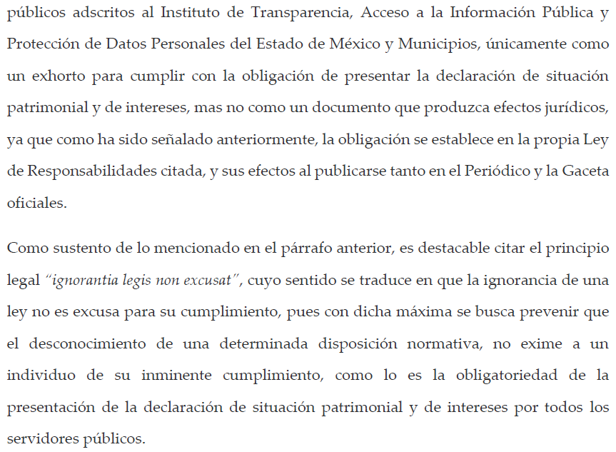
- Así las cosas, se advierte que se actualiza la causal de sobreseimiento de la fracción III del artículo 192, que es del tenor literal siguiente:

“Artículo 192. El recurso será sobreseído, en todo o en parte, cuando una vez admitido, se actualicen alguno de los siguientes supuestos:
…
III. El sujeto obligado responsable del acto lo modifique o revoque de tal manera que el recurso de revisión quede sin materia;
…”

- Luego entonces, para que se actualice el sobreseimiento de un recurso de revisión, el SUJETO OBLIGADO puede entregar o completar la información al momento de rendir su informe justificado o dentro de los siete días previstos para manifestar lo que a su derecho convenga, lo anterior también puede ocurrir si entrega la información después de ese lapso pero antes del cierre de instrucción, o bien si el particular se desiste o fallece.

- En ese contexto, de acuerdo con el procesalista Niceto Alcalá-Zamora y Castillo en su obra “Cuestiones de Terminología Procesal”, el sobreseimiento es “... una resolución en forma de auto, que produce la suspensión indefinida del procedimiento penal, o que pone fin al proceso, impidiendo en ambos casos, mientras subsista, la apertura del plenario o que en él se pronuncie sentencia...”.
- Por su parte, Eduardo Pallares, en su artículo “La caducidad y el sobreseimiento en el amparo”, cita la definición de Aguilera Paz, aduciendo que se “...entiende por sobreseimiento en el tecnicismo forense, el hecho de cesar en el procedimiento o curso de la causa, por no existir méritos bastantes para entrar en un juicio o para entablar la contienda judicial que debe ser objeto del mismo...”. Asimismo señala que existe el sobreseimiento provisional y el definitivo: “...el definitivo es una verdadera sentencia que pone fin al juicio, y que una vez dictada, produce cosa juzgada, mientras que el provisorio tiene por efectos suspender la prosecución de la causa...”

- Así, para la doctrina el sobreseimiento provoca que un procedimiento se suspenda o se resuelva en definitiva sin que se entre al estudio de los agravios o motivos de inconformidad. Este mismo criterio es compartido por el más alto tribunal del país en múltiples jurisprudencias, por lo que a continuación se agrega una de ellas que sirve como orientador en esta resolución:

SOBRESEIMIENTO EN EL JUICIO DE AMPARO DIRECTO. IMPIDE EL ESTUDIO DE LAS VIOLACIONES PROCESALES PLANTEADAS EN LOS CONCEPTOS DE VIOLACIÓN.
El sobreseimiento en el juicio de amparo directo provoca la terminación de la controversia planteada por el quejoso en la demanda de amparo, sin hacer un pronunciamiento de fondo sobre la legalidad o ilegalidad de la sentencia reclamada. Por consiguiente, si al sobreseerse en el juicio de amparo no se pueden estudiar los planteamientos que se hacen valer en contra del fallo reclamado, tampoco se deben analizar las violaciones procesales propuestas en los conceptos de violación, dado que, la principal consecuencia del sobreseimiento es poner fin al juicio de amparo sin resolver la controversia en sus méritos.
SÉPTIMO TRIBUNAL COLEGIADO EN MATERIA CIVIL DEL PRIMER CIRCUITO.
Amparo directo 699/2008. Mariana Leticia González Steele. 13 de noviembre de 2008. Unanimidad de votos. Ponente: Sara Judith Montalvo Trejo. Secretario: Arnulfo Mateos García.
- Así las cosas, como quedó demostrado, si bien es cierto se atendieron inicialmente todos los puntos de la solicitud de información; también lo es que no se agregó parte del soporte documental requerido donde constara lo solicitado, por lo que el SUJETO OBLIGADO via informe justificado, modifico su respuesta, actualizandose la fracción III del artículo 192 de la Ley de Transparencia y Acceso a la Información Pública del Estado de México y Municipios.

- Bajo ese tenor y en términos del artículo 186 fracción I este Pleno determina el SOBRESEIMIENTO del presente recurso de revisión, por haberse modificado la respuesta inicial.

- Por lo anteriormente expuesto y fundado, este ÓRGANO GARANTE emite los siguientes:

R E S O L U T I V O S

PRIMERO. Se SOBRESEE el recurso de revisión número 04053/INFOEM/IP/RR/2021, porque al modificar la respuesta el recurso de revisión quedó sin materia en términos del Considerando TERCERO de la presente resolución

SEGUNDO. Notifíquese a través del Sistema de Acceso a la Información Mexiquense (SAIMEX) la presente resolución al Titular de la Unidad de Transparencia del SUJETO OBLIGADO.

TERCERO. Notifíquese al RECURRENTE la presente resolución.

CUARTO. Se hace del conocimiento del RECURRENTE que de conformidad con lo establecido en el artículo 196 de la Ley de Transparencia y Acceso a la Información Pública del Estado de México y Municipios, en caso de que considere que la resolución le cause algún perjuicio podrá impugnarla vía juicio de amparo en los términos de las leyes aplicables.

ASÍ LO RESUELVE, POR UNANIMIDAD DE VOTOS, EL PLENO DEL INSTITUTO DE TRANSPARENCIA, ACCESO A LA INFORMACIÓN PÚBLICA Y PROTECCIÓN DE DATOS PERSONALES DEL ESTADO DE MÉXICO Y MUNICIPIOS, CONFORMADO POR LOS COMISIONADOS JOSÉ MARTÍNEZ VILCHIS; MARÍA DEL ROSARIO MEJÍA AYALA; SHARON CRISTINA MORALES MARTÍNEZ; GUADALUPE RAMÍREZ PEÑA Y LUIS GUSTAVO PARRA NORIEGA; EN LA TRIGÉSIMA TERCERA SESIÓN ORDINARIA CELEBRADA EL VEINTIDOS DE SEPTIEMBRE DE DOS MIL VEINTIUNO, ANTE EL SECRETARIO TÉCNICO DEL PLENO, ALEXIS TAPIA RAMÍREZ.

